Контрольная работа по геометрии №1 Г-9-I

Вариант №1
Часть 1
Найдите правильный вариант ответа и запишите его номер рядом с номером задания.
А1) Найди координаты вектора а
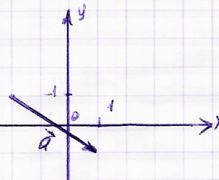
1) $\left\{−2;3\right\}$ 2) $\left\{3;−2\right\}$3) $\left\{1;−1\right\}$ 4) $\left\{−2;1\right\}$
A2 Найдите координаты вектора 4в, если в=-2i+ 2j
1) $\left\{−2;2\right\}$ 2) $\left\{2;−2\right\}$3) $\left\{8;−8\right\}$ 4) $\left\{−8;8\right\}$
А3 Найти длину вектора а $\left\{−2;1\right\}$
1) $\sqrt{5}$ 2) 1 3) $\sqrt{3}$ 4) -1
А4 Найти координаты середины отрезка МН, если М( -4;0) Н(-2;6)
1) (-6;6) 2)(-1; -3) 3) ( -2;-6) 4) (-3;3)
А5 Найти длину отрезка АВ, если А(0;0) В( -3;-4)
1)5 2) $\sqrt{7}$ 3) 4 4) 3,5
A6 Найти уравнение окружности с центром С (-2;1) и радиусом 8
1)${\left(х−2\right)}^{2}+{\left(у+1\right)}^{2}=\text{64}$ 2) ${\left(х−2\right)}^{2}+{\left(у+1\right)}^{2}=8$ 3) ${\left(х+2\right)}^{2}+{\left(у−1\right)}^{2}=\text{64}$
4) ${\left(х+2\right)}^{2}+{\left(у−1\right)}^{2}=8$
A7 Окружность задана уравнением :$х^{2}+{\left(у+9\right)}^{2}=6$. Найдите координаты её центра и длину радиуса.
1)(0;9); $\sqrt{6}$2) (0;-9) ; $\sqrt{6}$ 3) (0;9); 6 4) ( 0;-9) ; 6
Часть 2
Ответ на каждое задание этой части надо выписать рядом с номером задания.
В1 Найти координаты вектора с =-2а +3i – j, если а$\left\{1;1\right\}$

В2 Дан треугольник АВС: А(-2;4) ; В(4;0) ; С(2;-2) Найдите длину медианы ВМ.

В3 Напишите уравнение окружности с центром в начале координат и проходящую через точку А (-1;2).

Часть 3
Запишите сначала номер задания, а затем полное решение.
Дан треугольник АВС: А(-2;4) ; В(4;0) ; С(2;-2)
C1 Докажите, что треугольник АВС – равнобедренный.

C2 Напишите уравнение прямой ВС.

Контрольная работа по геометрии №1 Г-9-I

Вариант №2
Часть 1
Найдите правильный вариант ответа и запишите его номер рядом с номером задания.
А1) Найди координаты вектора а
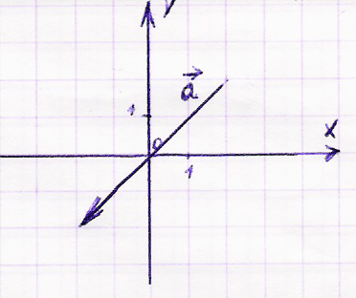
1) $\left\{−2;−2\right\}$ 2) $\left\{2;2\right\}$3) $\left\{−4;−4\right\}$ 4) $\left\{4;4\right\}$
A2 Найдите координаты вектора 4в, если в=2i- 2j
1) $\left\{−2;2\right\}$ 2) $\left\{2;−2\right\}$3) $\left\{8;−8\right\}$ 4) $\left\{−8;8\right\}$
А3 Найти длину вектора а $\left\{−2;−1\right\}$
1) $\sqrt{5}$ 2) 1 3) $\sqrt{3}$ 4) -1
А4 Найти координаты середины отрезка ОН, если О( 0;-1) Н(-2;-5)
1) (1;2) 2)(-1; -3) 3) ( -2;-6) 4) (-1;2)
А5 Найти длину отрезка АВ, если А(3;0) В( 0;-4)
1)5 2) $\sqrt{7}$ 3) 4 4) 3,5
A6 Найти уравнение окружности с центром С (2;-1) и радиусом 7
1)${\left(х−2\right)}^{2}+{\left(у+1\right)}^{2}=\text{49}$ 2) ${\left(х−2\right)}^{2}+{\left(у+1\right)}^{2}=7$ 3) ${\left(х+2\right)}^{2}+{\left(у−1\right)}^{2}=\text{49}$
4) ${\left(х+2\right)}^{2}+{\left(у−1\right)}^{2}=7$
A7 Окружность задана уравнением :${\left(х+4\right)}^{2}+у^{2}=5$. Найдите координаты её центра и длину радиуса.
1)(0;-4); $\sqrt{5}$ 2) (4;0) ; $\sqrt{5}$ 3) (4;0); 5 4) ( -4;0) ; $\sqrt{5}$
Часть 2
Ответ на каждое задание этой части надо выписать рядом с номером задания.
В1 Найти координаты вектора r =2d -4i + j, если d$\left\{1;1\right\}$

В2 Дан треугольник АВС: А(2;4) ; В(-4;0) ; С(-2;-2) Найдите длину медианы ВМ.

В3 Напишите уравнение окружности с центром в начале координат и проходящую через точку А (1;-2).

Часть 3
Запишите сначала номер задания, а затем полное решение.
Дан треугольник АВС: А(2;4) ; В(-4;0) ; С(-2;-2)
C1 Докажите, что треугольник АВС – равнобедренный.

C2 Напишите уравнение прямой ВС.

Контрольная работа по геометрии №1 Г-9-I

Вариант №3
Часть 1
Найдите правильный вариант ответа и запишите его номер рядом с номером задания.
А1) Найди координаты вектора а
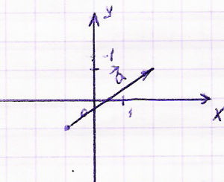
1) $\left\{−1;1\right\}$ 2) $\left\{3;−2\right\}$3) $\left\{3;2\right\}$ 4) $\left\{2;1\right\}$

A2 Найдите координаты вектора -4в, если в=-2i+ 2j
1) $\left\{−2;2\right\}$ 2) $\left\{2;−2\right\}$3) $\left\{8;−8\right\}$ 4) $\left\{−8;8\right\}$
А3 Найти длину вектора а $\left\{2;−1\right\}$
1) $\sqrt{5}$ 2) 1 3) $\sqrt{3}$ 4) -1
А4 Найти координаты середины отрезка ОF, если О( 4;-1) F(-2;5)
1) (1;2) 2)(6; -6) 3) ( 2;4) 4) (3;-3)
А5 Найти длину отрезка CD, если C(-3;-4) D( 0;0)
1)5 2) $\sqrt{7}$ 3) 4 4) 3,5
A6 Найти уравнение окружности с центром G (-2;3) и радиусом 5
1)${\left(х+2\right)}^{2}+{\left(у−3\right)}^{2}=\text{25}$ 2) ${\left(х−2\right)}^{2}+{\left(у+3\right)}^{2}=\text{25}$ 3) ${\left(х+2\right)}^{2}+{\left(у−3\right)}^{2}=5$
4) ${\left(х−2\right)}^{2}+{\left(у+3\right)}^{2}=5$
A7 Окружность задана уравнением :${\left(х−6\right)}^{2}+у^{2}=3$. Найдите координаты её центра и длину радиуса.
1)(6;0); $\sqrt{3}$ 2) (-6;0) ; $\sqrt{3}$ 3) (0;6); 3 4) ( 6;0) ; 3
Часть 2
Ответ на каждое задание этой части надо выписать рядом с номером задания.
В1 Найти координаты вектора f =-4r +i -2 j, если r$\left\{1;1\right\}$

В2 Дан треугольник АВС: А(4;2) ; В(-2;0) ; С(2;-4) Найдите длину медианы ВМ.

В3 Напишите уравнение окружности с центром в начале координат и проходящую через точку K (2;-1).

Часть 3
Запишите сначала номер задания, а затем полное решение.
Дан треугольник АВС: А(4;2) ; В(-2;0) ; С(2;-4)
C1 Докажите, что треугольник АВС – равнобедренный.

C2 Напишите уравнение прямой ВС.

Контрольная работа по геометрии №1 Г-9-I

Вариант №4
Часть 1
Найдите правильный вариант ответа и запишите его номер рядом с номером задания.
А1) Найди координаты вектора а
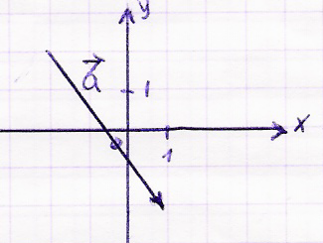
1) $\left\{1;−2\right\}$ 2) $\left\{3;−4\right\}$3) $\left\{−2;2\right\}$ 4) $\left\{3;4\right\}$

A2 Найдите координаты вектора -4в, если в=2i- 2j
1) $\left\{−2;2\right\}$ 2) $\left\{2;−2\right\}$3) $\left\{8;−8\right\}$ 4) $\left\{−8;8\right\}$
А3 Найти длину вектора а $\left\{−2;1\right\}$
1) $\sqrt{5}$ 2) 1 3) $\sqrt{3}$ 4) -1
А4 Найти координаты середины отрезка RT, если R( 4;-1) T(2;-5)
1) (1;2) 2)(6; -6) 3) ( 2;4) 4) (3;-3)
А5 Найти длину отрезка YJ, если Y(-4;0) J ( 0;3)
1)5 2) $\sqrt{7}$ 3) 4 4) 3,5
A6 Найти уравнение окружности с центром H (3;-1) и радиусом 6
1)${\left(х−3\right)}^{2}+{\left(у+1\right)}^{2}=\text{36}$ 2) ${\left(х+3\right)}^{2}+{\left(у−1\right)}^{2}=\text{36}$ 3) ${\left(х−3\right)}^{2}+{\left(у+1\right)}^{2}=6$
4) ${\left(х−3\right)}^{2}+{\left(у+1\right)}^{2}=6$
A7 Окружность задана уравнением : $х^{2}+{\left(у+2\right)}^{2}=2$. Найдите координаты её центра и длину радиуса.
1)(0;-2); $\sqrt{2}$ 2) (0;2) ; $\sqrt{2}$ 3) (0;-2); 2 4) ( 2;0) ; 2
Часть 2
Ответ на каждое задание этой части надо выписать рядом с номером задания.
В1 Найти координаты вектора m =-3n +3i - j, если n$\left\{1;1\right\}$

В2 Дан треугольник АВС: А(-4;2) ; В(2;0) ; С(-2;-4) Найдите длину медианы ВМ.

В3 Напишите уравнение окружности с центром в начале координат и проходящую через точку K (-3;-1).

Часть 3
Запишите сначала номер задания, а затем полное решение.
Дан треугольник АВС: А(-4;2) ; В(2;0) ; С(-2;-4)
C1 Докажите, что треугольник АВС – равнобедренный.

C2 Напишите уравнение прямой ВС.

